基于VHDL的8位除法器的实现
The Design of 8 Division With VHDL
摘要：介绍了利用VHDL实现八位除法，采用层次化设计，给出了实现除法的子模块程序。使用Altera公司的MAX+PLUSII10.2开发软件进行功能仿真并给出仿真波形。
关键词：二进制除法 VHDL MAX+PLUS2
Abstract: The design of division(8/8) by hierarchy technique is proposed. Schematic documents and submodule program with VHDL language are also given. At the end of the article, using MAX+PLUS2, the flow char is given and the simulation result is attached.
Keywords: division VHDL MAX+PLUS2
引言
除法是数值计算和数据分析中最常用的运算之一,许多高级运算如平方根、指数、三角函数等都与其有关。在FPGA中，有加、减、乘、除的算法指令，但除法中除数必须是2的幂，因此无法实现除数为任意数的除法。本文用VHDL编写了除法运算，可实现任意八位数的除法。
除法器的设计
本文所采用的除法原理是：
对于八位无符号被除数A，先对A转换成高八位是0低八位是A的数C，在时钟脉冲的每个上升沿C向左移动一位，最后一位补零，同时判断C的高八位是否大于除数B，如是则C的高八位减去B，同时进行移位操作，将C的第二位置1。否则，继续移位操作。经过八个周期后，所得到的C的高八位为余数，第八位为商。从图（1）可清楚地看出此除法器的工作原理。此除法器主要包括比较器、减法器、移位器、控制器等模块。
1、比较模块
设计中所用的八位比较器是由两个四位比较器级联而成的。比较器的原理是先对高位进行比较，如果不相等，则得出结论，否则，再对下一位进行比较。设计的四位比较器可以级联成任意位的比较器。比较器输出信号决定减法器是否进行减法运算。
2、运算控制模块
控制模块的主要在外部运算时钟和起始信号的作用下，产生控制其他模块所需的数据调用、运算同步时钟以及乘法运算结束标志信号等。其VHDL语言描述如下:
LIBRARY IEEE;
USE IEEE.STD_LOGIC_1164.ALL;
USE IEEE.STD_LOGIC_UNSIGNED.ALL;
ENTITY ARICTL IS ——除法运算控制器
PORT(CLK,START:IN STD_LOGIC;
CLKOUT,RSTALL,ARIEND:OUT STD_LOGIC);
END ARICTL;
ARCHITECTURE BEHAV OF ARICTL IS
SIGNAL SIGN:STD_LOGIC_VECTOR(3 DOWNTO 0);
BEGIN
RSTALL<=START;
CLKOUT<=CLK;
PROCESS(CLK,START)
BEGIN
IF START='1'THEN ——高电平清零计数器
SIGN<="0000";
ELSIF CLK'EVENT AND CLK='1'THEN
IF SIGN<8 THEN ——小于八则计数，等于八则表
明运算已经结束
SIGN<=SIGN+1;
END IF;
END IF;
END PROCESS;
PROCESS(CLK,SIGN,START)
BEGIN
IF START='0' THEN
IF SIGN<8 THEN ——除法运算正在进行
ARIEND<='0';
ELSE
ARIEND<='1'; ——如果余数小于除数则运算结束，否
则，再进行一个周期的运算
END IF;
ELSE ARIEND<='0';
END IF;
END PROCESS;
END BEHAV;
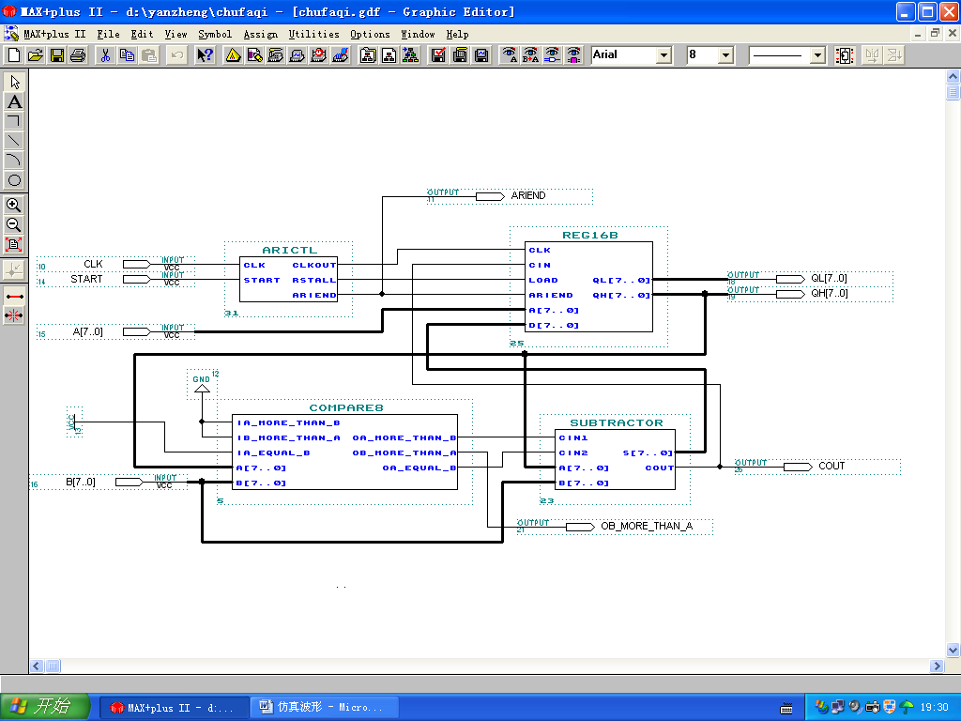
图（1）
3、减法器
减法器接收比较器所输出的信号，如果AB，则进行减法，输出A-B,否则输出A，减法器的输出到移位器中进行循环。
4、移位器
这是除法器实现中的核心部分，主要实现数据的移位和最后结果的输出，其VHDL程序如下:
LIBRARY IEEE;
USE IEEE.STD_LOGIC_1164.ALL;
USE IEEE.STD_LOGIC_UNSIGNED.ALL;
ENTITY REG16B IS
PORT(CLK,CIN,LOAD,ARIEND:IN STD_LOGIC;
A:IN STD_LOGIC_VECTOR(7 DOWNTO 0);
D:IN STD_LOGIC_VECTOR(7 DOWNTO 0);
QL,QH:OUT STD_LOGIC_VECTOR(7 DOWNTO 0));
END REG16B;
ARCHITECTURE BEHAV OF REG16B IS
SIGNAL R16S:STD_LOGIC_VECTOR(15 DOWNTO 0);
BEGIN
PROCESS(CLK,LOAD,ARIEND)
BEGIN
IF(CLK'EVENT AND CLK='1') THEN
IF(ARIEND='0')THEN
IF LOAD='1'THEN ——装载新数据
R16S(15 DOWNTO 0)<="00000000"&A(7 DOWNTO 0);
ELSIF(LOAD='0')THEN
R16S(15 DOWNTO 9)<=D(6 DOWNTO 0);
R16S(8 DOWNTO 1)<=R16S(7 DOWNTO 0); ——数据左移
R16S(0)<='0'; ——最后一位补0
IF(CIN='1')THEN ——如果比较器的输出为1，
则第二位值为1
R16S(1)<='1';
END IF;
END IF;
ELSE
IF(CIN='1')THEN ——最后余数如果大于除数则
再进行一次减法
R16S(15 DOWNTO 8)<=D(7 DOWNTO 0);
R16S(7 DOWNTO 0)<=R16S(7 DOWNTO 0)+1;——商加1
END IF;
END IF;
END IF;
END PROCESS;
QH<=R16S(15 DOWNTO 8); ——余数的输出
QL<=R16S(7 DOWNTO 0); ——商的输出
END BEHAV;
MAX+PLUS2仿真
采用ALTERA公司的MAX+PLUS2 对除法器进行仿真，图（2）为仿真波形图。
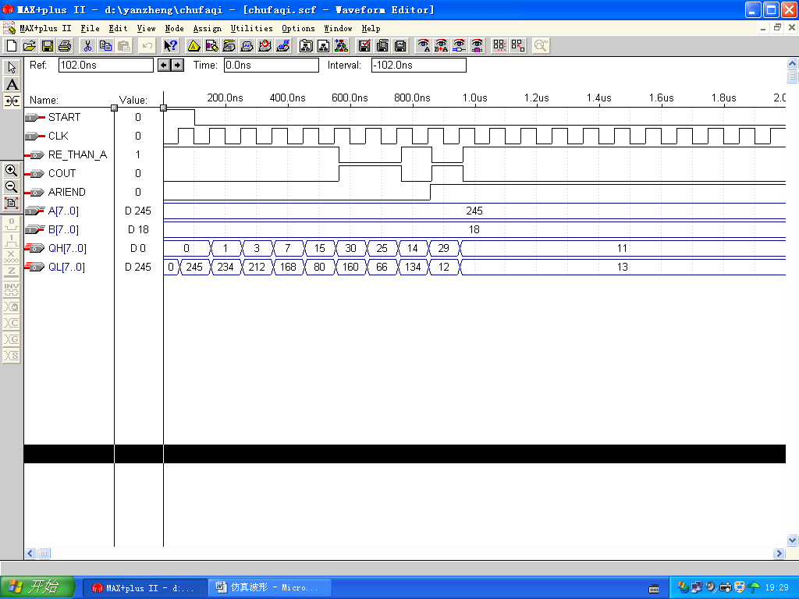
图（2）
结论
由于除法运算包含了减法、试商、移位等多种操作过程，因此运算比较复杂，在现有的参考资料中，主要都基于乘法器的设计，除法器设计资料较少。本文作者的创新点是：参考文献[3]的乘法器设计，利用VHDL语言实现了八位数的除法器设计，该除法器采用了VHDL的混合输入方式，将除法器分成若干个子模块后，对各个子模块分别设计，各自生成功能模块，最后用一个图形文件调用这些子模块的功能模块，完成整体设计，实现了任意八位无符
号数的除法。

参考文献：
[1]赵岩岭，刘春，曹源等.在MAX+PLUS2 平台下用VHDL进行数字电路设计[J].微计算机信息，2004，20（4）：9-11
[2] 陈耀和. VHDL语言设计技术[M].北京：电子工业出版社,2004.
[3] 于敦山,田 泽. 328 乘法器完成3232 乘加器的算法及实现[J].微电子学与计算机，2002，3：21-23.
[4]冯涛，王程.可编程逻辑器件开发技术—MAX+PLUS2入门与提高[M].北京：人民邮电出版社，2002

